**BÁO CÁO KẾT QUẢ**

**NGHIÊN CỨU, ỨNG DỤNG BIỆN PHÁP**

**1. Lời giới thiệu**

Căn cứ Điều 16 Thông tư 27/2020/TT-BGDĐT, giáo viên chủ nhiệm là một chức danh được đặt ra để phục vụ công tác đào tạo và quản lý học sinh. Giáo viên chủ nhiệm lớp là người thay mặt hiệu trưởng nhà trường quản lý, tổ chức, giáo dục học sinh trong một lớp và chịu trách nhiệm trước ban giám hiệu, trước hội đồng giáo dục nhà trường về chất lượng giáo dục của lớp mình phụ trách. Để thực hiện được tốt vai trò của mình người giáo viên chủ nhiệm phải phát huy tốt được năng lực quản lý lớp học, đồng hành cùng học sinh phát huy hết năng lực và phẩm chất của mình trong bất kì hoàn cảnh nào. Vai trò quản lý học sinh trong công tác chủ nhiệm lớp là một vấn đề không mới nhưng đòi hỏi giáo viên chủ nhiệm phải chủ động, linh hoạt với tình hình mới để đáp ứng nhiệm vụ giáo dục và đào tạo.

Hơn ba năm trở lại đây, dịch bệnh Covid - 19 đã và đang diễn ra hết sức phức tạp. Nó ảnh hưởng tới tất cả các lĩnh vực của đời sống xã hội trong đó có giáo dục. Tính đến tháng 12 năm 2021 trên thế giới có khoảng 270 triệu ca mắc và hơn 5 triệu ca tử vong. Tính riêng ở Việt Nam, mỗi ngày có gần 20 nghìn ca mắc và hơn 200 ca tử vong. Đây được coi là màn đêm đen bao trùm toàn thế giới.

Đối tượng có nguy cơ lây nhiễm Covid - 19 cao nhất là trẻ em. Để giảm thiểu nguy cơ lây nhiễm, Bộ Giáo dục Đào tạo, các cơ quan lãnh đạo đã cho học sinh tạm thời nghỉ học. Chuyển hình thức học tập từ trực tiếp sang trực tuyến - Một hình thức còn mới lạ đối với cả thầy và trò.

Thông qua kinh nghiệm của bản thân và trao đổi với đồng nghiệp, tôi nhận thấy, việc quản lí học sinh khi học tập trực tuyến rất khó khăn vì liên quan đến thiết bị học tập, đường truyền mạng, kĩ năng sử dụng công nghệ, ý thức học tập của các em... Đối với học sinh chưa ngoan, học trực tuyến là “cơ hội vàng” để các em thỏa sức làm những điều mình thích. Ngoài ra, một số giáo viên còn sử dụng các phần mềm dạy học giới hạn thời gian, kiểm soát bài làm của học sinh sau giờ học bằng cách thủ công như chụp ảnh gửi qua zalo rất vất vả và mất thời gian. Với nhiệt huyết của tuổi trẻ, hàng ngày tiếp cận với công nghệ 4.0 hiện đại, tôi nghĩ rằng cần phải tìm ra cách giải quyết những vướng mắc trên. Vì vậy tôi mạnh dạn chọn đề tài: ***‘‘Nâng cao vai trò giáo viên chủ nhiệm trong công tác quản lí học sinh khi học trực tuyến tại Trường Tiểu học Lê Quý Đôn”***  làm đề tài nghiên cứu với mong muốn nâng cao vốn hiểu biết của bản thân cũng như giúp đỡ các bạn đồng nghiệp gỡ rối những khó khăn mắc phải khi quản lí học sinh trong lớp học trực tuyến.

**2. Tên biện pháp**

*‘‘Nâng cao vai trò giáo viên chủ nhiệm trong công tác quản lý học sinh khi học trực tuyến tại Trường Tiểu học Lê Quý Đôn”*

**3. Tác giả biện pháp**

- Họ và tên: Huỳnh Phương Uyên

- Địa chỉ: Trường Tiểu học Lê Quý Đôn – Hải Châu – Đà Nẵng

- Số điện thoại: 0762791090

- Email: [puhuynh957@gmail.com](mailto:puhuynh957@gmail.com)

**4. Chủ đầu tư tạo ra biện pháp**

- Huỳnh Phương Uyên

**5. Lĩnh vực áp dụng biện pháp**

Biện pháp này áp dụng vào lĩnh vực quản lí học sinh khi học trực tuyến tại Trường Tiểu học Lê Quý Đôn.

**6. Ngày biện pháp được áp dụng lần đầu**

Thời gian áp dụng từ tháng 1 năm học 2021 - 2022

**7. Mô tả bản chất biện pháp**

**7.1. Thực trạng việc quản lí học sinh khi học trực tuyến.**

# *a. Thuận lợi – khó khăn*

***\* Thuận lợi:***

**Về nhà trường**

- Lê Quý Đôn là ngôi trường có bề dày truyền thống hiếu học. Luôn đi đầu trong các phong trào học tập và giáo dục của Thành phố. Nhà trường luôn được phụ huynh tin tưởng, là ngôi trường mơ ước của tất cả bậc phụ huynh và học sinh khi con bước vào ngưỡng cửa Tiểu học.

- Cơ sở vật chất khang trang, thiết bị dạy học tương đối đầy đủ.

- Trường có đội ngũ cán bộ giáo viên nhiều năm được công nhận là giáo viên giỏi, chiến sĩ thi đua các cấp, có nhiều kinh nghiệm trong giảng dạy và giáo dục học sinh.

- Nhà trường có kế hoạch chỉ đạo cụ thể, chi tiết các phương án dạy học.

**Về giáo viên**

- Giáo viên được sự động viên quan tâm, chỉ đạo sát sao của BGH nhà trường. Bản thân nhiệt tình, trách nhiệm với công việc. Luôn đặt tất cả nhiệt huyết và tình yêu thương đối với học sinh vào từng bài giảng.

- Được tham gia tập huấn sử dụng các phần mềm dạy học online.

- Đa số giáo viên có kĩ năng sử dụng CNTT cơ bản. Đáp ứng yêu cầu

dạy - học trực tuyến.

# Về học sinh

# - Đa số học sinh được bố mẹ quan tâm.

# - Nhận thức của các em tương đối đồng đều.

- Do trường ở vị trí trung tâm thành phố, các em được giao tiếp nhiều nên hầu hết đội ngũ ban cán sự lớp đều mạng dạn, tự tin thể hiện được vai trò, năng lực của mình trong việc quản lý lớp.

# Về phụ huynh học sinh

- Đa số phụ huynh của lớp là những người trẻ tuổi vì vậy có thuận lợi trong việc sử dụng công nghệ thông tin và các mạng xã hội. Cập nhật thông báo của giáo viên nhanh chóng, kịp thời.

# *\* Khó khăn:*

# Về giáo viên

- Một số giáo viên chưa thực sự thành thạo trong việc sử dụng các phần mềm giáo dục, phần mềm quản lí học sinh trực tuyến, chưa linh hoạt trong các hình thức dạy học online gây nhàm chán cho học sinh.

**Về học sinh**

*-* Hoàn cảnh gia đình của các học sinh khác nhau, một số học sinh có hoàn cảnh khó khăn, chưa đáp ứng đủ các thiết bị máy móc để học tập trực tuyến.

- Học sinh trong mỗi lớp có ý thức và nhận thức không đồng đều, còn một số học sinh chưa ngoan, chưa tự giác trong học tập.

- Đa phần các em ở nhà với ông bà hoặc ở nhà một mình, không có người kiểm soát, nhắc nhở khi học trực tuyến.

**Về phụ huynh học sinh**

- Một số phụ huynh còn mải mê với công việc, ít quan tâm tới con cái.

***b. Thực trạng***

Năm học 2020 - 2021, tôi được nhà trường phân công chủ nhiệm lớp 3/4. Do tình hình dịch bệnh diễn biến phức tạp nên học sinh chuyển sang học online. Online là hình thức học hoàn toàn mới lạ so với học sinh và phụ huynh. Các em còn nhỏ nên ý thức tự giác học chưa cao, chưa cảm thấy hứng thú khi tham gia học trực tuyến...

Có nhiều nguyên nhân dẫn đến những thực trạng trên nhưng theo tôi có các nguyên nhân cơ bản sau:

- Việc linh hoạt sử dụng các phần mềm vào quản lí, dạy học trực tuyến của giáo viên còn hạn chế.

- Giáo viên đưa ra các yêu cầu nội quy lớp học trực tuyến còn chung chung, chủ yếu dưới dạng nhắc nhở bằng lời nên chưa đem lại hiệu quả.

- Học sinh chưa có hứng thú với hình thức học trực tuyến.

- Khi học trực tuyến ở nhà, sự phối hợp giữa giáo viên với phụ huynh còn chưa chặt chẽ, chưa đem lại hiệu quả.

**7.2. BIỆN PHÁP**

**7.2.1. Mục tiêu của biện pháp**

Nhằm giảm gánh nặng cho giáo viên khi giảng dạy online.

Quản lí học sinh trong lớp học trực tuyến, tạo hứng thú học tập cho các em, giúp em có ý thức tự giác trong học tập và đạt kết quả học tốt nhất.

**7.2.2.** **Các biện pháp**

***7.2.2.1: Làm tốt công tác chuẩn bị học online***

***a. Nắm bắt tình hình tham gia lớp học trực tuyến của học sinh lớp chủ nhiệm.***

Với tâm thế sẵn sàng chuyển trạng thái từ học trực tiếp sang học trực tuyến, đồng thời qua công tác chủ nhiệm, tôi biết được học sinh trong lớp có nhiều hoàn cảnh khác nhau. Do vậy tôi đã hướng dẫn phụ huynh trang bị phương tiện cho con em tham gia học trực tuyến: máy tính, cam, mic hoặc điện thoại thông minh…sao cho với những học sinh có hoàn cảnh khó khăn các em vẫn có thể tham gia học mà không cần phương tiện quá hiện đại và đắt tiền.

Để tiết học online được hiệu quả và tất cả học sinh đều được tham gia, tôi nghĩ mình cần nắm bắt cụ thể, chính xác tình hình chuẩn bị phương tiện học tập của học sinh. Vì thế tôi tạo cuộc khảo sát trên zalo nhóm lớp theo phương thức bình chọn.

Trước khi học online kết quả bình chọn như sau:

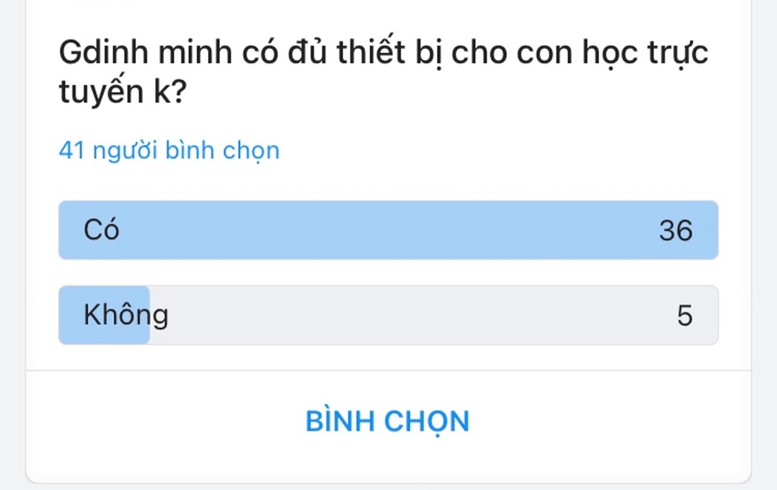

Kết quả bình chọn trên cho thấy vẫn còn học sinh không có thiết bị tham gia học trực tuyến (5bạn). Ngay khi nắm được tình hình, tôi đã tổ chức một buổi họp phụ huynh trực tuyến để trao đổi và nói rõ với phụ huynh về việc trang bị thiết bị học tập cho các con là một việc rất cần thiết, là yếu tố nâng cao hiệu quả học tập.

Thông qua buổi họp, phụ huynh đã hiểu và nhất trí tạo điều kiện học tập tốt nhất cho con em mình. Trong lớp, một phụ huynh có hoàn cảnh gia đình đặc biệt khó khăn, tôi đã trao đổi với ban chi hội và được 100% phụ huynh nhất trí góp mua 1 máy tính bảng trị giá 2 000 000đ gửi tặng tới gia đình em học sinh đó. Như vậy, 100% học sinh trong lớp đã có đầy đủ phương tiện học online. Việc làm trên cho tôi thấy, nếu giáo viên làm tốt công tác chủ nhiệm thì sẽ được sự tín nhiệm và đồng hành của phụ huynh.

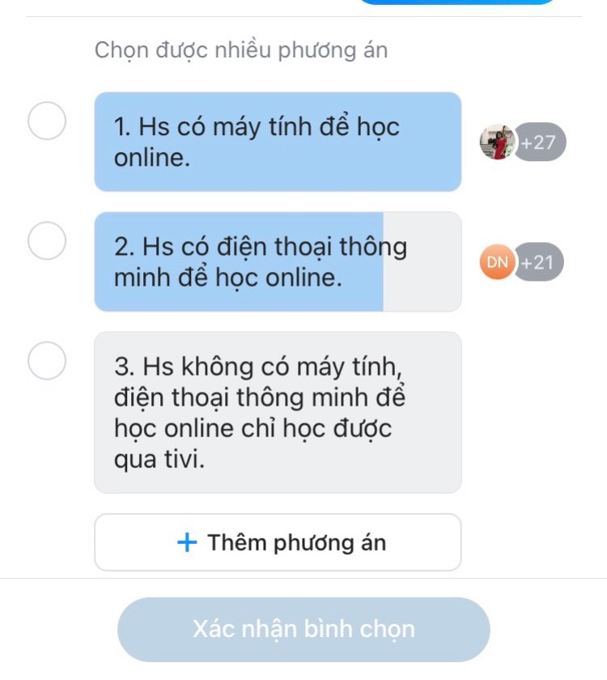

*Hình ảnh 100 % phụ huynh bình chọn có phương tiện học online*

***b. Tư vấn, hướng dẫn học sinh, phụ huynh lựa chọn, cài đặt sử dụng phần mềm trực tuyến phù hợp, hiệu quả:***

Trên thực tế có nhiều phần mềm để có thể tham gia học trực tuyến như: Meet, O365 song qua tìm hiểu tôi lựa chọn phần mềm zoom cho lớp chủ nhiệm tham gia học tập trực tuyến.

Bước 1: Để phòng học zoom không bị giới hạn thời 40 phút tôi tạo tài khoản email có “đuôi”: *moet.edu.vn*

Bước 2:Tạo tên lớp học và cài mật khẩu đơn giản, dễ nhớ đối với học sinh.

Bước 3: Qua nhóm lớp trên zalo tôi chia sẻ đường link để phụ huynh cùng các con cài đặt phần mềm zoom: *zoom.us*

Bước 4:Chia sẻ video hướng dẫn học sinh cách tham gia học trực tuyến trên phần mềm zoom.

Có một số học sinh và phụ huynh gặp khó khăn khi cài đặt, tôi đã quay video hướng dẫn cụ thể cách cài đặt nhanh và chính xác.

Phần mềm zoom có ưu thế là dễ cài đặt và sử dụng nên việc học sinh làm quen và sử dụng thành thạo khá nhanh chóng. Một số học sinh còn lúng túng đã được sự hỗ trợ từ phụ huynh nên việc tham gia học tập không còn là vấn đề phức tạp. Chỉ trong một thời gian ngắn học sinh đã biết cách đăng nhập vào phòng học trực tuyến, tham gia các chức năng trên zoom...

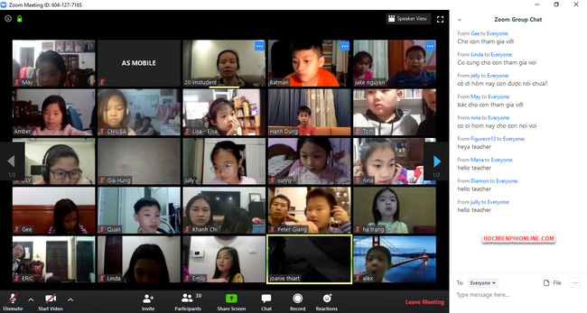

*Buổi học trực tuyến đầu tiên của các em học sinh*

***7.2.2.2: Xây dựng nội quy học online***

- Nhằm tạo ra một lớp học trực tuyến có kỷ luật tôi đã xây dựng và ban hành nội quy học tập trực tuyến. Để tạo sự sinh động và tâm thế ngay trong buổi học đầu tiên, tôi đã sáng tác một bài thơ nội quy để các em học thuộc và ghép thành video chiếu vào đầu các buổi học online trong thời gian chờ học sinh vào đủ. Trong đó có phổ biến rõ thời gian tham gia lớp học trực tuyến, quy định cách viết tên, yêu cầu về trang phục, tư thế và bật/tắt cam, mic khi có yêu cầu...



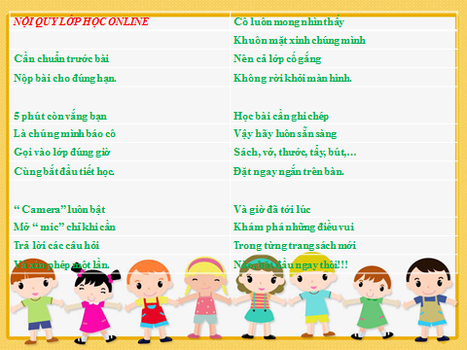

- Bên cạnh đó, để dễ dàng cho việc kiểm tra sĩ số lớp học tôi yêu cầu học sinh đánh số thứ tự, ghi tên theo đúng danh sách lớp như:

01. Nguyễn Khánh An

02. Nguyễn Minh Anh

…

1. Phan Trí Hiếu…

Với cách thực hiện này có thể dễ dàng kiểm tra được học sinh vắng mặt trong khoảng thời gian rất ngắn.

- Phân công ban cán sự lớp với những nhiệm vụ cụ thể:

+ Lớp trưởng ( Host): Phê duyệt cho các thành viên vào lớp với họ,tên, lớp đầy đủ theo quy định. Chuyển quyền cho các thầy cô bộ môn khi bắt đầu các tiết học.

+ Lớp phó học tập: Phụ trách việc báo cáo tình hình làm bài và chuẩn bị bài của các bạn trước tiết học. Có quyền yêu cầu một số thành viên trong lớp cho xem vở ghi bài ngay sau khi kết thúc tiết học.

+ Các tổ trưởng: Nắm bắt sĩ số tổ viên, có trách nhiệm báo cáo cho lý do ra/ vào lớp muộn của các tổ viên ( mạng lag, hay bị out...)

Kết quả: 100% Học sinh tham gia học tập với tên, số thứ tự theo đúng quy định.

+ Lớp trưởng thành thạo trong vài trò quyền host của mình.

+ 100% học sinh trang phục, tư thế học tập gọn gàng.

+ Trong quá trình học tập do đường truyền không ổn định mà một số học sinh bị out ra ngoài sau đó được duyệt vào lớp kịp thời không ảnh hưởng nhiều đến thời lượng tiết học.

***7.2.2.3: Tăng cường hứng thú cho học sinh trong buổi học trực tuyến***

Đặc điểm tâm sinh lí của học sinh Tiểu học là thích khám phá, thích hoạt động. Hầu hết các em đều rất hào hứng trong các hoạt động trò chơi, âm nhạc, mĩ thuật. Kết hợp linh hoạt giữa học mà chơi, chơi mà học là hoạt động vô cùng hiệu quả giúp các em tiếp nhận các kiến thức một cách chủ động, dễ dàng. Chính vì vậy, **để tăng sự hứng thú cho học sinh khi tham gia học trực tuyến, tôi luôn trao đổi và kết hợp với phụ huynh tạo ra một không gian học online đầy hứng thú.**

**Một là: Tổ chức nhiều hoạt động trải nghiệm theo chủ đề**

**Ví dụ 1: Thực hành test covid tại nhà.**

**- Trong thời kỳ dịch bệnh diễn biến phức tạp, hành động tự ý thức bảo vệ bản thân và cộng đồng là điều vô cùng cần thiết. Ở hoạt động trải nghiệm này tôi đã hướng dẫn học sinh cách tự test nhanh Covid - 19 tại nhà cùng với phụ huynh.**

**Cách thức tiến hành:**

**+ GV hướng dẫn lớp trưởng mở video hướng dẫn test nhanh:**

|  |  |
| --- | --- |
| 778160a50d18c5469c0915 |  |
| ***Hình ảnh video hướng dẫn test nhanh*** | |

Bước 1: Thu thập mẫu

Bước 2: Xử lý mẫu

Bước 3: Quy trình xét nghiệm và phiên giải kết quả

Đọc kết quả tại thời điểm 15 phút, không sử dụng kết quả sau 20 phút.

Cách đọc kết quả:

Mẫu sẽ có kết quả dương tính khi xuất hiện 2 vạch ở cả vị trí C và T trên khay thừ.

Mẫu sẽ có kết quả âm tính khi chỉ xuất hiện 1 vạch ở vị trí C trên khay thử.

Trong trường hợp không xuất hiện vạch nào hoặc chỉ xuất hiện 1 vạch tại

vị trí T trên khay thử là kết quả không hợp lệ, cần thực hiện lại xét nghiệm.

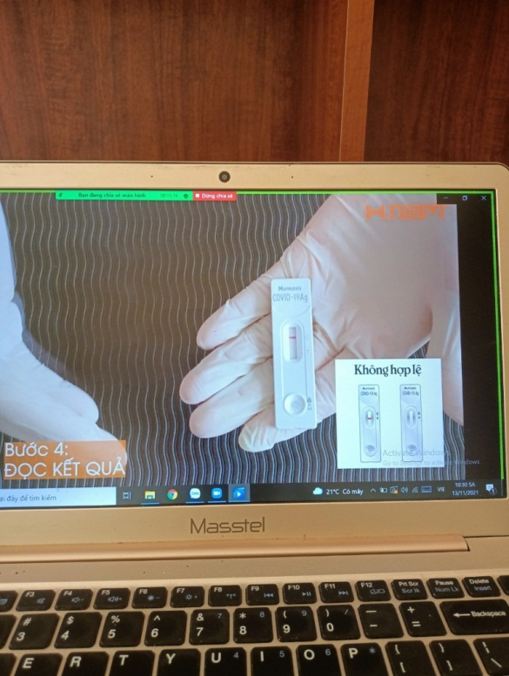

*Cách đọc kết quả test nhanh*

**Ví dụ 2: Hoạt động theo chủ điểm tháng vào tiết sinh hoạt lớp.**

**Vào các ngày kỉ niệm lớn trong năm, tôi đều phát động những cuộc thi trực tuyến gắn với các chủ đề có tên như: Mẹ trong mắt tôi, Điều em muốn nói, Ông già Noel ơi!... nhằm kích thích sự sáng tạo của học sinh.**

* Chủ điểm tháng 10: Chăm ngoan học giỏi (Lập thành tích chào mừng ngày Phụ nữ Việt Nam)

Cách thức tiến hành:

Hoạt động 1: Chơi trò chơi: Nghe bài hát đoán nội dung (nhạc 30s)

- Hãy nghe một đoạn nhạc và đoán tên chủ đề sinh hoạt?

- Chủ đề : Mẹ trong tôi

Lớp trưởng dẫn dắt vào chủ đề người mẹ - người phụ nữ luôn kiên cường, chịu khó, chịu khổ, hết lòng chăm lo cho con cái, gia đình.

Hoạt động 2: Cho cả lớp xem video về “Đôi bàn tay đẹp nhất”

Video có nói về đôi bàn tay của mẹ. Đôi bàn tay vất vả sớm khuya, đôi bàn tay nuôi con trưởng thành.

Hoạt động 3: Viết thông điệp gửi người phụ nữ mình yêu thương.

Kết quả: Các em cảm nhận được sự vất vả, hy sinh của mẹ. Từ đó cố gắng học tập và rèn luyện bản thân.

**Khi học sinh hoàn thành xong sản phẩm của mình, tôi sẽ nhờ phụ huynh chụp lại thành quả. Ghép thành video gửi trên zalo lớp và chiếu cho các em xem trong buổi học zoom.**

|  |  |
| --- | --- |
|  |  |
|  |  |

***Điều em muốn nói qua chủ điểm tháng 10***

**Qua hoạt động online này, các em được bộc lộ những tình cảm, khả năng, năng khiếu của mình, giúp phụ huynh thêm thấu hiểu con hơn. Đã có những phụ huynh xúc động và bất ngờ khi nhận được tình cảm mà trước đây con chưa bao giờ nói ra được bằng lời. Tôi thấy rằng đó cũng là một niềm vui, niềm hạnh phúc của nghề “ trồng người”.**

**Hay trong tháng 12, tôi tổ chức hoạt động nhân dịp lễ giáng sinh.**

|  |  |
| --- | --- |
|  |  |

***Sản phẩm của học sinh trong hoạt động “ Ông già noel ơi!”***

|  |  |
| --- | --- |
|  |  |

**Hai là: Tăng cường trò chơi trực tuyến tương tác**

Phần này tôi thấy rất hữu hiệu. Không chỉ giúp các con hào hứng hơn mà còn học kiến thức thông qua trò chơi. Các con được thao tác, kéo thả, ấn chọn ngay trên màn hình nên rất thích. Cụ thể tôi dùng trò chơi trực tuyến **Quizizz**: Đây là trò chơi trên web, học sinh không phải cài đặt gì chỉ cần ấn vào link điền tên mình là chơi được. Có nhiều hình ảnh và dạng câu hỏi. Học sinh thao tác trực tiếp lên màn hình. Đặc biệt, việc soạn 1 trò chơi trên quizizz rất nhanh. Trong Quizizz có sẵn kho câu hỏi, bài tập tương tác. Khi chơi lại có nhạc, có thứ tự bảng điểm nên các con rất thích, rất thi đua. Khi thi xong, tôi chụp ảnh 3 bạn đứng nhất để nêu tên, tặng huy hiệu và đưa ảnh lên nhóm zalo lớp ngay.

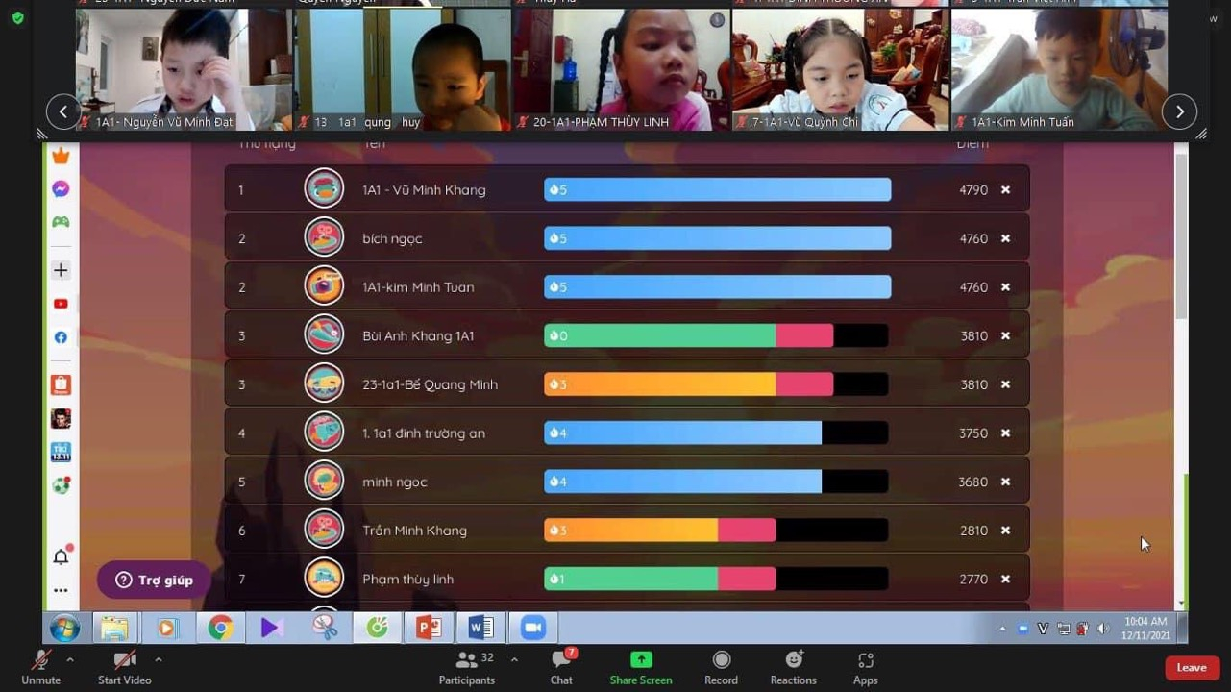

*Hình ảnh học sinh thi đấu trên Quizizz*

Việc sử dụng trò chơi có nhiều tác dụng như:

- Giúp học sinh thay đổi loại hình hoạt động trong giờ học, làm cho giờ học bớt căng thẳng, tạo cảm giác thoải mái, dễ chịu. Học sinh tiếp thu kiến thức nhẹ nhàng, tạo hứng thú học tập.

- Kích thích sự tìm tòi, tạo cơ hội để học sinh tự thể hiện mình.

- Thông qua trò chơi, học sinh vận dụng kiến thức năng nổ, hoạt bát, kích thích trí tưởng tượng, trí nhớ. Từ đó phát triển tư duy mềm dẻo, học tập cách xử lý thông minh trong những tình huống phức tạp, tăng cường khả năng vận dụng trong cuộc sống.

**Ba là: Duy trì tiết Chào cờ đầu tuần**

Với tinh thần “ nghỉ dịch không nghỉ học” các hoạt động hàng ngày trên lớp vẫn được duy trì. Mọi thứ hai đầu tuần tôi tổ chức cho các em chào cờ và hát Quốc ca. Trong buổi chào cờ học sinh sẽ kể chuyện, hát hoặc xem một video mang tính giáo dục. Các em rất vui và cảm thấy thân quen như chính mình đang đi học ở trường vậy.

|  |  |  |
| --- | --- | --- |
| C:\Users\a\Desktop\ảnh\quang..jpg | C:\Users\a\Desktop\ảnh\nhi.jpg | C:\Users\a\Desktop\ảnh\quan.jpg |

***Hình ảnh học sinh nghiêm túc dự lễ chào cờ đầu tuần***

***7.2.2.4: Chủ động đánh giá quá trình học tập của học sinh, động viên khích lệ kịp thời***

Đánh giá học sinh dựa vào cả quá trình và quá trình đó được tôi lưu trữ trên lớp học thu nhỏ Class dojo. Đây **là một nền tảng giao tiếp giáo dục giữa giáo viên và học sinh cũng như gia đình học sinh. Với ứng dụng này phụ huynh chỉ cần tải Class dojo về điện thoại, nhập mã của học sinh và theo dõi được toàn bộ việc học của con em mình. Trên ứng dụng sẽ đánh giá chuyên cần, tích điểm theo từng nội dung...**

**Mỗi hoạt động học tập tương ứng với 1 huy hiệu vinh danh có sẵn trên Class dojo. Học sinh rất thích thú khi được nhận các huy hiệu đó.**

|  |  |  |  |
| --- | --- | --- | --- |
| C:\Users\a\Desktop\ảnh\chú ong cc.jpg | C:\Users\a\Desktop\ảnh\cô bé sn.jpg | | C:\Users\a\Desktop\ảnh\viet bai đ.jpg |
| C:\Users\a\Desktop\ảnh\đọc ll.jpg | C:\Users\a\Desktop\ảnh\tl nhanh, cx.jpg | | C:\Users\a\Desktop\ảnh\ý tg đ.jpg |
| C:\Users\a\Desktop\ảnh\mở cmr.jpg | C:\Users\a\Desktop\ảnh\k vắng buổi nào.jpg | | C:\Users\a\Desktop\ảnh\tich cực pb.jpg |
|  | |  | |

***Hình ảnh lớp học Class dojo***

**Ngoài ra, tôi còn khích lệ học sinh rèn nề nếp và học tập bằng hình thức thi đua tích điểm đổi quà, cứ 10 điểm học sinh sẽ được bố mẹ đổi ảnh đại diện một lần bằng những hình nhân vật mà các em thích trên Class dojo. Do vậy,** các em hăng hái tương tác trong các giờ học, chăm chỉ nộp bài tập cô giao...với tinh thần tự giác, tích cực.

**Với những bạn tích được nhiều huy hiệu và điểm thưởng của tháng** tôi thiết kế riêng thư khen có dán ảnh các con. Cuối tuần đưa vào mục “Câu chuyện của lớp” trên Class dojo cho phụ huynh và cả lớp xem. Sử dụng ứng dụng này, tôi thấy học sinh rất hào hứng thi đua học tập.

|  |  |
| --- | --- |
|  |  |

*Hình ảnh thư khen thiết kế riêng cho học sinh*

***7.2.2.5: Phối hợp chặt chẽ với phụ huynh qua zalo***

Trong thực tế, một bộ phận không nhỏ phụ huynh vẫn có tư tưởng “trăm sự nhờ cô” mà quên đi trách nhiệm và vai trò của mình trong việc giáo dục con cái. Đặc biệt những ngày dịch bùng phát, các em phải học online tại nhà thì vai trò của phụ huynh càng quan trọng. Tôi phối hợp chặt chẽ với phụ huynh bằng những việc làm cụ thể để phụ huynh thấy được trách nhiệm của bản thân mình trong việc quản lý học sinh khi học ở nhà.

Trên trang Zalo chung của lớp, sau mỗi buổi học trực tuyến tôi đều dặn dò các công việc học sinh cần hoàn thành. Từ đó phụ huynh sẽ nắm được và nhắc nhở, đôn đốc các con hoàn thành bài đầy đủ.

|  |  |
| --- | --- |
|  |  |

Qua zalo, tôi cũng thường xuyên nhắn tin thông báo và trao đổi riêng tình hình học của học sinh hàng ngày đặc biệt là những em ý thức tự giác học chưa tốt để phụ huynh nắm được và có biện pháp phối kết hợp kịp thời.

|  |  |
| --- | --- |
|  |  |

*Một số phản hồi tích cực của phụ huynh*

Chính nhờ ứng dụng này đã giúp tôi và các bậc phụ huynh lớp tăng sự gắn kết hơn, chặt chẽ phối hợp hơn để đạt một mục tiêu chung là nâng cao chất lượng học tập cũng như ý thức của học sinh khi học trực tuyến.

**8.** **Những thông tin bảo mật:** Không

**9. Các điều kiện để áp dụng biện pháp**

***9.1. Đối với giáo viên***

- Giáo viên tự trang bị cho mình khả năng, kỹ năng ứng dụng công nghệ thông tin, sử dụng thành thạo các phần mềm, hệ thống dạy học trực tuyến.

- Chuẩn bị các hoạt động dạy học cũng như các trò chơi, video clip với các hoạt động khởi động vui nhộn tạo bầu không khí thoải mái trong lớp học.

- Ở những nơi không có điều kiện về mạng, kỹ thuật thì cần tìm giải pháp để giao bài, giao nhiệm vụ cho học sinh như soạn bài ôn tập, in và thông báo phụ huynh đến nhận.

***9.2. Đối với học sinh***

- Học sinh cần chuẩn bị tâm lý, tâm thế sẵn sàng, trang phục nghiêm túc khi tham gia học trực tuyến và chuẩn bị đầy đủ dụng cụ, thiết bị học tập quan trọng nhất là điện thoại thông minh, máy vi tính, máy tính bảng, tai nghe và sách giáo khoa.

- Thực hiện nghiêm chỉnh các nhiệm vụ cô giáo giao.

- Trong quá trình học tập cần chú ý lắng nghe, tham gia thảo luận và đóng góp tích cực vào bài học.

***9.3. Đối với phụ huynh học sinh***

- Thấy rõ vai trò và sự kết hợp giữa phụ huynh và giáo viên để giờ học online đạt kết quả cao nhất.

- Tạo điều kiện về thời gian và cơ sở vật chất để học sinh tham gia học trực tuyến. Nên loại bỏ tất cả những đồ vật gây phiền nhiễu và mất tập trung như ti vi, đồ chơi, vật nuôi,… ra khỏi tầm mắt của học sinh

- Chủ động tìm hiểu công nghệ thông tin, phương pháp sư phạm giúp các em sử dụng thành thạo, an toàn các thiết bị học trực tuyến.

- Thường xuyên liên hệ với giáo viên chủ nhiệm để nắm bắt tình hình học tập và các biểu hiện của các em.

- Ở nhà luôn dành cho con một khoảng thời gian nhất định mỗi ngày để nhắc nhở, giúp đỡ các em hoàn thành nhiệm vụ học tập. Luôn động viên, khích lệ các em phấn đấu để trở thành con ngoan trò giỏi.

**10. Đánh giá lợi ích thu được do áp dụng biện pháp**

***10.1. Đánh giá lợi ích thu được hoặc dự kiến có thể thu được do áp dụng biện pháp theo ý kiến của tác giả và theo ý kiến của cá nhân***

Sau khi thực hiện các biện pháp trên tôi nhận thấy kết quả học tập của các em có tiến bộ rõ rệt, hầu hết các em học tập trong sự hứng khởi, rất hào hứng mỗi khi đến tiết học trực tuyến.

- Phụ huynh luôn sẵn sàng phối hợp với giáo viên chủ nhiệm để cùng thực hiện các hoạt động giáo dục.

- Học sinh trong lớp tham gia tích cực các phong trào do nhà trường hoặc Liên đội phát động và đã đạt giải cao trong các cuộc thi:

+ Đạt danh hiệu lớp Xuất sắc do nhà trường và Liên đội bình chọn.

Nhờ có các biện pháp phù hợp mà chất lượng học tập của học sinh khi học trực tuyến cũng không hề bị ảnh hưởng và vẫn có sự tiến bộ.

*Bảng tổng hợp kết quả đánh giá cuối năm của học sinh*

|  |  |  |  |  |
| --- | --- | --- | --- | --- |
| ***Thời gian đánh giá*** | ***Nội dung đánh giá*** | ***Kết quả*** | | |
| Cuối HK II | **Toán** | Hoàn thành tốt | Hoàn thành | Chưa hoàn thành |
| 26 – 54,1 % | 22 – 45,2 % | 0 |
| **Tiếng việt** | 21 – 43,8 % | 27 – 56,2 % | 0 |
| **Năng lực** | Tốt | Đạt | Cần cố gắng |
| 25 – 52% | 23 – 48% | 0 |
| **Phẩm chất** | 30 – 62,5 | 18 – 37,5 | 0 |

***10.2. Đánh giá lợi ích thu được hoặc dự kiến có thể thu được do áp dụng biện pháp theo ý của tổ chức, cá nhân***

Biện pháp **“*Nâng cao vai trò giáo viên chủ nhiệm trong công tác quản lí học sinh khi học trực tuyến tại Trường Tiểu học Lê Quý Đôn***” đã được áp dụng tại lớp 3/4 và có khả năng áp dụng cho tất cả các học sinh trường Trường Tiểu học Lê Quý Đôn cũng như cho học sinh ở bất kì một trường Tiểu học nào khi muốn nâng cao hiệu quả dạy và học online.Tôi sẽ tiếp tục triển khai và nhân rộng biện pháp này trong những năm tiếp theo.

**11. Danh sách những tổ chức/ cá nhân đã tham gia áp dụng thử hoặc áp dụng biện pháp lần đầu ( nếu có)**

|  |  |  |  |
| --- | --- | --- | --- |
| **STT** | **Tên cá nhân** | **Địa chỉ** | **Phạm vi/Lĩnh vực áp dụng biện pháp** |
| 1 | Huỳnh Phương Uyên | Trường TH Lê Quý Đôn | Lớp 3/4 Trường Tiểu học Lê Quý Đôn / Quản lí học sinh khi học trực tuyến |

|  |  |
| --- | --- |
| *Hải Châu , ngày 15 tháng 01 năm 2022*  Hiệu trưởng  **Ngô Thị Lệ** | *Hải Châu , ngày 15 tháng 01 năm 2022*  Tác giả biện pháp  **Huỳnh Phương Uyên** |